Руководство

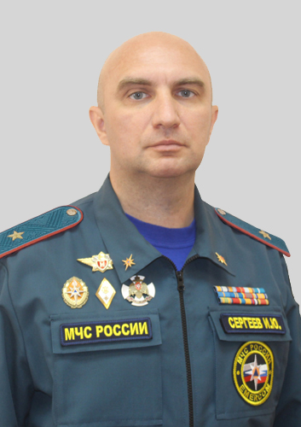

Сергеев Иван Юрьевич
Начальник Академии
генерал-майор внутренней службы
кандидат технических наук

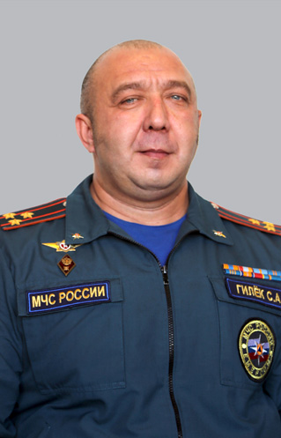

Гилёк Сергей Александрович
Первый заместитель начальника Академии
полковник внутренней службы
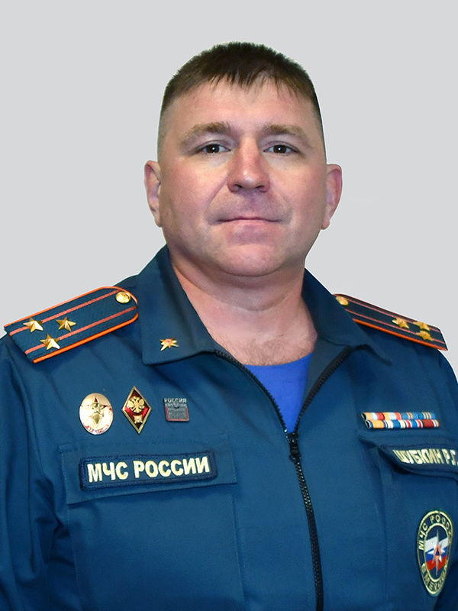

Шубкин Роман Геннадьевич
Заместитель начальника Академии по учебной работе
полковник внутренней службы
кандидат технических наук, доцент

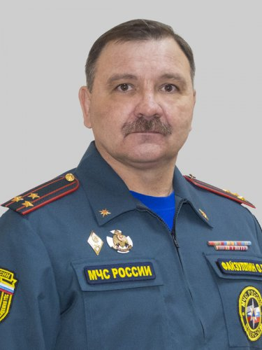

Файзуллин Олег Гибадуллович
Заместитель начальника Академии
по служебно-боевой подготовке
полковник внутренней службы

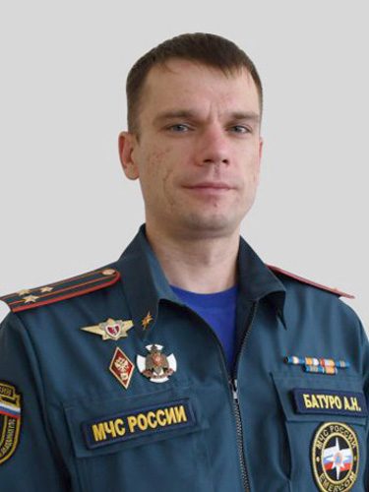

Батуро Алексей Николаевич
заместитель начальника Академии по научной работе – начальник научно-технического центра (г. Красноярск)
полковник внутренней службы
кандидат технических наук, доцент,
заслуженный работник пожарной охраны Российской Федерации

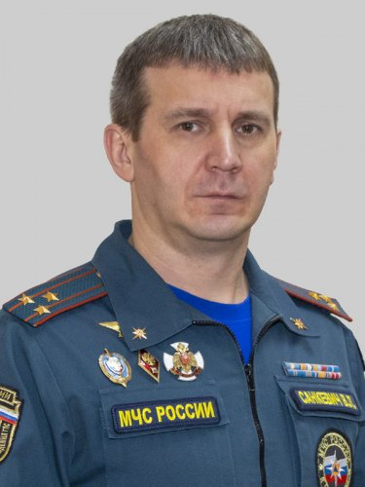

Санкевич Виталий Леонидович
Заместитель начальника Академии
(по работе с личным составом)
полковник внутренней службы

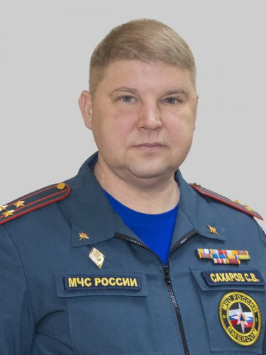

Сахаров Сергей Владимирович
Заместитель начальника Академии
полковник внутренней службы

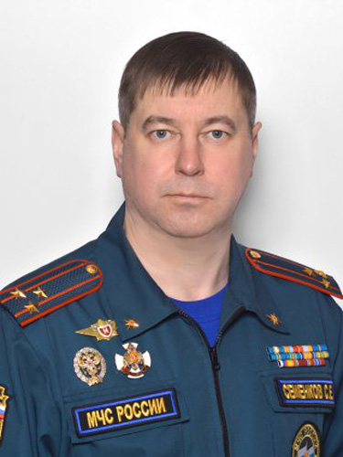

Семенков Сергей Евгеньевич
Заместитель начальника Академии —
начальник филиала
полковник внутренней службы

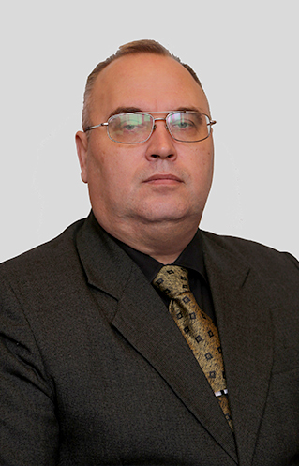

Архипенко Сергей Валерьевич
заместитель начальника Академии
по внебюджетной деятельности

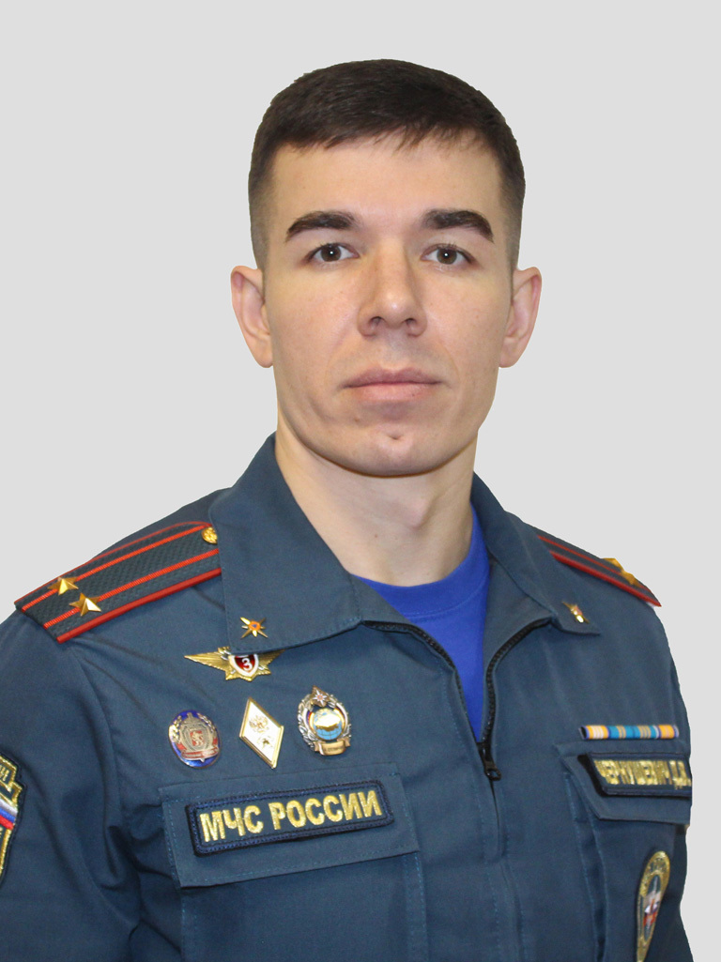

Чернушевич Дмитрий Владимирович
Помощник начальника Академии
подполковник внутренней службы

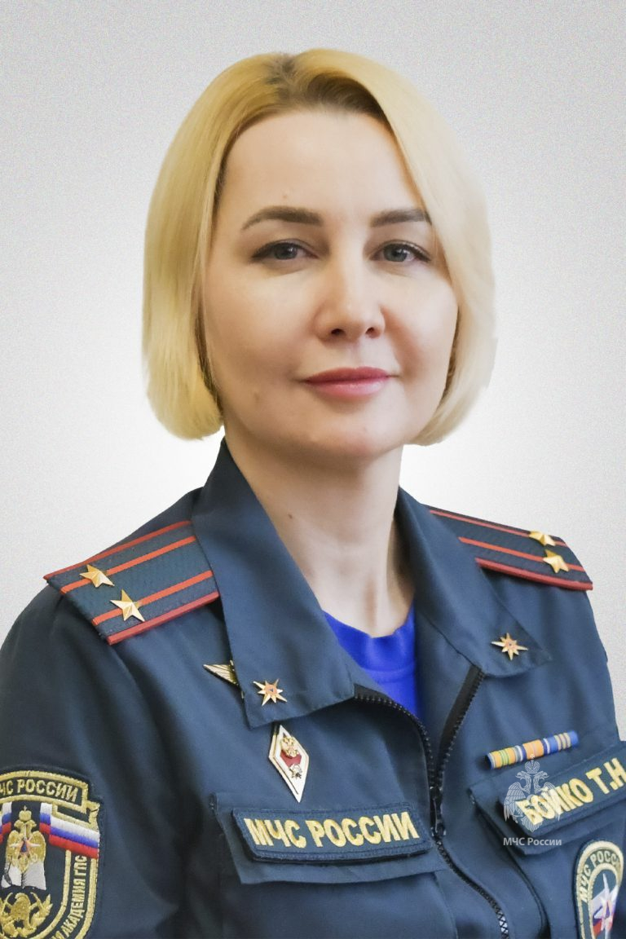

Бойко Татьяна Николаевна
Помощник начальника Академии
подполковник внутренней службы

Информация о руководителях филиалов образовательной организации
Наименование филиала | Ф.И.О. | Должность
Филиал (г. Красноярск) | Семенков Сергей Евгеньевич | Заместитель начальника академии – начальник филиала
Педагогический (научно-педагогический) состав
Ф.И.О. преподавателя, реализующего программу | Должность преподавателя | Перечень преподаваемых дисциплин | Уровень образования | Квалификация | Учёная степень педагогического работника (при наличии) | Учёное звание педагогического работника (при наличии)
Амельчугов Сергей Петрович | Профессор | Информационные технологии в оценке пожарных рисков, Обеспечение безопасности объектов и населенных пунктов | Высшее | Инженер ПТБ | Доктор технических наук | Доцент
Андреев Юрий Александрович | Профессор | Информационная поддержка принятия решений при тушении пожаров и ликвидации ЧС, Управление силами и средствами на месте пожара и ЧС | Высшее | Инженер лесного хозяйства | Доктор технических наук | Старший научный сотрудник
Аникина Юлия Анатольевна | Профессор | Техническая механика. Надежность технических систем; Материаловедение | Высшее | Инженер | Кандидат экономических наук | Доцент
Антипин Максим Иванович | Старший преподаватель | Техническая механика. Надежность технических систем | Высшее | Инженер | Кандидат технических наук | —
Антонов Александр Викторович | Доцент | Информационно — методическое обеспечение надзорной деятельности; Система контрольно-надзорной и разрешительной деятельности; Организация контрольно-надзорной деятельности за соблюдением требований безопасности; | Высшее | Инженер | Кандидат технических наук | —
Бабёнышев Сергей Валерьевич | Профессор | Высшая математика, Методы оптимизации, Современные методы математического моделирования сложных техносферных объектов, Компьютерные технологии в экспертной деятельности, Системный анализ и исследование операций, Физика | Высшее | Математик | Кандидат физико- математических наук | —
Бабкина Людмила Алексеевна | Доцент | Техническая механика. Надежность технических систем | Высшее | Инженер-механик Магистр | Кандидат технических наук | Доцент
Батуро Алексей Николаевич | Доцент | Пожарная безопасность в строительстве | Высшее | Инженер | Кандидат технических наук | Доцент
Беляк Александр Леонидович | Профессор | Актуальные вопросы исследования пожаров | высшее | Инженер пожарной безопасности | Кандидат технических наук | —
Богданов Александр Александрович | Старший преподаватель | Пожарно-техническая экспертиза, Пожарная безопасность технологических процессов, Комплексные инженерно-технические экспертизы | Высшее | Инженер. Преподаватель-исследователь | — | —
Бойко Галина Михайловна | Доцент | Информационные технологии, Информационные технологии в сфере безопасности | Высшее | Учитель математики и информатики | Кандидат педагогических наук | Доцент
Боровинский Дмитрий Владимирович | Заведующий кафедрой | Логика, Экономическая безопасность, Финансовый менеджмент, Государственное регулирование экономики, Региональное управление и территориальное планирование, Бюджетная система и бюджетная налоговая политика | Высшее | Математик- инженер Магистр | Кандидат экономических наук | —
Бояринова Светлана Петровна | Старший преподаватель | Экология и мониторинг среды обитания, Начальная профессиональная подготовка, Опасные природные процессы, Радиационная, химическая и биологическая защита | Высшее | Преподаватель Инженер | — | —
Бухарова Наталия Александровна | Преподаватель | Первая помощь | Высшее | Бакалавр педагогики. Специалист. | — | —
Вайтекунене Елена Леонидовна | Профессор | Материаловедение | Высшее | Преподаватель высшей школы | Кандидат технических наук | Доцент
Вандарьева Наталья Леонидовна | Старший преподаватель | Актуальные проблемы судебной экспертизы, Теория судебной экспертизы, Введение в специальность (профессию), Дорожно-транспортная экспертиза, Правовая защита информации, Теория государства и права, Правовые основы экспертной деятельности, Общее и судебное делопроизводство | Высшее | Учитель истории, магистр | — | —
Власов Валерий Александрович | Доцент | Принятие и исполнение государственных решений, Управление государственными и муниципальным имуществом, Государственная и муниципальная служба, Правовое регулирование в городском планировании и управлении | Высшее | Юрист, Менеджер | Кандидат юридических наук | Доцент
Волжанина Александра Васильевна | Старший преподаватель | Иностранный язык, Деловой иностранный язык | Высшее | Лингвист, переводчик | — | —
Воробьев Роман Сергеевич | Преподаватель | Пожарно-строевая подготовка | Высшее | Инженер Исследователь. Преподаватель-исследователь | — | —
Востриков Алексей Владимирович | Преподаватель | Пожарно-строевая подготовка | Высшее | Инженер | — | —
Галимов Олег Хамитович | Доцент | Правоохранительные органы, Уголовный процесс | Высшее | Юрист | Кандидат юридических наук | Доцент
Гапоненко Мария Викторовна | Старший преподаватель | Государственный надзор в сфере деятельности МЧС России, Государственный надзор в области гражданской обороны и защиты населения и территорий от ЧС, Организация системы обеспечения противопожарного режима в организации | Высшее | Инженер Исследователь. Преподаватель-исследователь | — | —
Гармашов Дмитрий Андреевич | Старший преподаватель | Газодымозащитная служба | Высшее | Инженер | — | —
Голякова Елена Ивановна | Профессор | Гидравлика и противопожарное водоснабжение, Методы и технологии обнаружения пожаров, Технические средства систем пожарной сигнализации, Системы оповещения и эвакуации людей при пожаре, Системы автоматического пожаротушения и сигнализации | Высшее | Инженер-строитель | Кандидат технических наук | —
Горбунов Александр Сергеевич | Преподаватель | Расследование и экспертиза пожаров, Актуальные вопросы исследования пожаров, Судебная экспертиза металлов, сплавов и изделий из них, Судебная фотография и видеозапись, Опасные ситуации техногенного характера и защита от них, Экспертиза и мониторинг безопасности, Мониторинг безопасности | Высшее | Специалист | — | —
Двирный Гурий Валерьевич | Доцент | Методы и технологии обнаружения пожаров, Технические средства систем пожарной сигнализации, Системы оповещения и эвакуации людей при пожаре | Высшее | Инженер | Доктор технических наук | —
Двирный Валерий Васильевич | Профессор | Техническая механика. Надежность технических систем | Высшее | Инженер-механик | Доктор технических наук | Профессор
Двойцова Ирина Николаевна | Доцент | Высшая математика, Математика, Информатика | Высшее | Учитель математики и информатики | Кандидат сельскохозяйственных наук | Доцент
Долганова Дарья Владимировна | Преподаватель | Экономика, Менеджмент, Экономика и менеджмент безопасности, Политология | Высшее | Экономист-менеджер Специалист | — | —
Долгушина Любовь Викторовна | Заведующий кафедрой | Экспертиза и мониторинг безопасности, Опасные ситуации техногенного характера и защита от них, Экологическая экспертиза, Судебная экспертиза металлов, сплавов и изделий из них, Естественнонаучные методы судебно-экспертных исследований, Автотехническая экспертиза, Взрывотехническая экспертиза | Высшее | Учитель | Кандидат химических наук | Доцент
Дымель Екатерина Анатольевна | Доцент | Химия | Высшее | Биохимик | Кандидат биологических наук | —
Елфимова Марина Владимировна | Доцент | Актуальные вопросы расследования дел по пожарам | Высшее | Инженер. Магистр | Кандидат технических наук | Доцент
Елфимов Николай Владимирович | Старший преподаватель | Пожарная безопасность технологических процессов | Высшее | Инженер Бакалавр Исследователь. Преподаватель-исследователь | — | —
Ефремов Игорь Геннадьевич | Старший преподаватель | Физико-химические основы развития и тушения пожаров, Химия, Спектральные методы, Аналитическая химия | Высшее | Инженер-технолог | Кандидат химических наук | —
Зубарев Александр Николаевич | Преподаватель | Пожарно-строевая подготовка, безопасность жизнедеятельности | Высшее | Преподаватель физической культуры. Специалист. | — | —
Жернаков Дмитрий Владимирович | Начальник кафедры | Элективные курсы по физической культуре и спорту, Физическая подготовка, Управление силами и средствами на месте пожара и ЧС, Пожарная тактика, Начальная профессиональная подготовка | Высшее | Инженер | Кандидат педагогических наук | Доцент
Жирнова Екатерина Александровна | Доцент | Метрология, стандартизация и сертификация | Высшее | Инженер. Магистр | Кандидат философских наук | Доцент
Зиненко Максим Алексеевич | Преподаватель | Производственная и пожарная автоматика, Пожарная и спасательная техника, базовые машины | Высшее | Инженер. Магистр | — | —
Зинченко Татьяна Васильевна | Доцент | Первая помощь, Тактическая медицина | Высшее | Учитель биологии. Психолог. | Кандидат педагогических наук | —
Зуев Роман Викторович | Преподаватель | Автотехническая экспертиза, Правовые основы экспертной деятельности, Экспертиза и мониторинг безопасности | Высшее | Инженер по автоматизации Юрист | — | —
Ивченко Николай Петрович | Доцент | Документационное обеспечение управленческой деятельности, Экономика города | Высшее | Офицер с высшим образованием инженера. Офицер с высшим военным образованием. Юрист | Кандидат философских наук | Профессор
Имуков Денис Евгеньевич | Преподаватель | Пожарная и спасательная техника, базовые машины | Высшее | Инженер | — | —
Кабакова Екатерина Сергеевна | Преподаватель | Трасология и трасологические экспертизы, Естественнонаучные методы судебно-экспертных исследований, Взрывотехническая экспертиза, Дорожно-транспортная экспертиза, Общее и судебное делопроизводство, Оперативно-розыскная деятельность | Высшее | Судебный эксперт | — | —
Каврига Сергей Геннадьевич | Старший преподаватель | Подготовка газодымозащитника | Высшее | Инженер | — | —
Карпов Валерий Иванович | Доцент | Экономика, Экономика пожарной безопасности, Экономика и менеджмент безопасности, | Высшее | Инженер-экономист | Кандидат экономических наук | —
Кияткина Екатерина Николаевна | Преподаватель | Государственный надзор в области ГО и ЧС; Государственный надзор в области гражданской обороны и защиты населения и территорий от ЧС; Здания, сооружения и их устойчивость при пожаре | Высшее | Инженер-технолог. Юрист. Магистр | — | —
Кобыжакова Светлана Владимировна | Преподаватель | Государственный пожарный надзор; Информационно-методическое обеспечение надзорной деятельности; Здания, сооружения и их устойчивость при пожаре | Высшее | Инженер, экономист-менеджер, исследователь. Преподаватель- исследователь | — | —
Коваль Юлия Николаевна | Заведующий кафедрой | Химия, Физико-химические основы развития и тушения пожаров, Теория горения и взрыва, Общая и неорганическая химия | Высшее | Биоэколог. Магистр экологии | Кандидат биологических наук | —
Козлов Дмитрий Юрьевич | Старший преподаватель | Здания, сооружения и их устойчивость при пожаре, Строительные материалы, конструкции и их поведение при пожаре | Высшее | Инженер- строитель. Магистр | — | —
Кондратьева Лариса Владимировна | Старший преподаватель | Химия, Теория горения и взрыва, Физическая химия, Физико-химические основы развития и тушения пожаров, Аналитическая химия, Спецглавы органической химии, Общая и неорганическая химия | Высшее | Инженер химик-технолог | — | —
Коровченко Андрей Владимирович | Преподаватель | Теория судебной экспертизы, Введение в специальность (профессию), Автотехническая экспертиза, Естественнонаучные методы судебно-экспертных исследований, Экспертиза и мониторинг безопасности | Высшее | Бакалавр Магистр | — | —
Кравцова Евгения Владимировна | Старший преподаватель | Техно-криминалистическая экспертиза документов | Высшее | Химик | — | —
Краснокутский Денис Валентинович | Доцент | Тактика сил РСЧС | Высшее | Инженер по эксплуатации радиотехнических средств Специалист в области управления | Кандидат технических наук | —
Куимов Василий Васильевич | Профессор | Стратегическое управление городом, Глобализация и устойчивое развитие, Стратегическое планирование деятельности органов государственного и муниципального управления | Высшее. Высшее партийно-политическое образование. | Инженер-механик | Доктор экономических наук | Профессор
Куртов Сергей Олегович | Преподаватель | Пожарная тактика | Высшее | Инженер пожарной безопасности | — | —
Лесковский Антон Александрович | Старший преподаватель | Элективные курсы по физической культуре и спорту, Физическая подготовка, Физическая культура и спорт | Высшее | Специалист по физической культуре и спорту. Специалист | — | —
Литвинов Роман Викторович | Преподаватель | Актуальные проблемы судебной экспертизы, Технико-криминалистическая экспертиза документов, Правовая защита информации, Трасология и трасологические экспертизы, Криминалистика, Уголовный процесс, Участие специалиста в процессуальных действиях | Высшее | Юрист, Бакалавр юриспруденции | — | —
Литвинская Татьяна Анатольевна | Преподаватель | Пожарная безопасность электроустановок, Электротехника и пожарная безопасность электроустановок, Пожарная безопасность технологических процессов | Высшее | Специалист | — | —
Лукичев Сергей Николаевич | Преподаватель | Организация работы с кадрами МЧС России, Основы управления персоналом, Правовое обеспечение государственного и муниципального управления | Высшее | Филолог, преподаватель. Юрист. Исследователь. Преподаватель-исследователь | — | —
Любимов Виктор Николаевич | Старший преподаватель | Производственная и пожарная автоматика, Системы оповещения и эвакуации людей при пожаре, Технические средства систем пожарной сигнализации | Высшее | Инженер путей сообщения | Кандидат технических наук | —
Люфт Андрей Викторович | Старший преподаватель | Пожарная и спасательная техника, базовые машины | Высшее | Инженер-электрик | — | —
Макаров Владимир Михайлович | Старший преподаватель | Подготовка газодымозащитника | Высшее | Преподаватель физической культуры и спорта Инженер | — | —
Макарова Марина Александровна | Старший преподаватель | Иностранный язык, Русский язык и культура речи | Высшее | Учитель иностранного языка | — | —
Макарова Татьяна Петровна | Преподаватель | Прогнозирование опасных факторов пожара, Здания, сооружения и их устойчивость при пожаре, Строительные материалы, конструкции и их поведение при пожаре | Высшее | Специалист. Исследователь. Преподаватель-исследователь | — | —
Малый Виталий Петрович | Профессор | Физика | Высшее | Инженер-физик | Доктор физико- математических наук | Доцент
Малышевская Любовь Георгиевна | Старший преподаватель | Инженерная графика, Материаловедение | Высшее | Инженер химик-технолог | — | —
Мартинович Николай Викторович | Доцент | Пожарная безопасность в строительстве, Курсовой проект (Пожарная безопасность в строительстве) | Высшее | Инженер. Магистр | Кандидат технических наук | —
Мартынова Лариса Александровна | Доцент | Высшая математика | Высшее | Математик | Кандидат физико-математических наук | Доцент
Матеров Евгений Николаевич | Заведующий кафедрой | Высшая математика, Методы оптимизации, Современные методы математического моделирования сложных техносферных объектов | Высшее | Инженер- физик | Кандидат физико- математических наук | —
Миловидова Татьяна Анатольевна | Доцент | Физика, Теплофизика | Высшее | Физик | Кандидат физико- математических наук | —
Минкин Андрей Николаевич | Доцент | Пожарная безопасность технологических процессов | Высшее | Инженер-технолог | Кандидат технических наук | Доцент
Михайлова Анна Константиновна | Доцент | Первая помощь, Тактическая медицина, Основы первой помощи | Высшее | Врач | Кандидат медицинских наук | —
Молодец Сергей Николаевич | Преподаватель | Организация и ведение аварийно-спасательных работ, Охрана труда, Начальная профессиональная подготовка | Высшее | Инженер-электрик | — | —
Морозов Виктор Васильевич | Профессор | Философия, История и философии науки | Высшее | Учитель немецкого и английского языков | Кандидат философских наук | Доцент
Морозов Руслан Олегович | Преподаватель | Здания, сооружения и их устойчивость при пожаре, Пожарная безопасность в строительстве | Высшее | Инженер | — | —
Неприятель Юлия Николаевна | Старший преподватель | Физико-химические основы развития и тушения пожаров, Теория горения и взрыва, Химия | Высшее | Инженер-педагог | — | —
Николаев Глеб Александрович | Старший преподаватель | Начальная профессиональная подготовка, Радиационная, химическая и биологическая защита, Управление техносферной безопасностью, Управление в системе МЧС России | Высшее | Инженер Специалист | — | —
Осавелюк Петр Алексеевич | Доцент | Принципы построения противопожарной защиты объектов | Высшее | Инженер | Кандидат технических наук | —
Осокин Дмитрий Андреевич | Старший преподаватель | Физическая подготовка | Высшее | Специалист по физической культуре и спорту | — | —
Пасечкина Татьяна Николаевна | Доцент | Иностранный язык (английский, китайский), Иностранный язык в профессиональной сфере | Высшее | Учитель начальных классов и английского языка Лингвист-переводчик Исследователь. Преподаватель-исследователь. | Кандидат педагогических наук | —
Перелыгин Андрей Юрьевич | Преподаватель | Организация службы и подготовки (ОД ГПС) | Высшее | Специалист | — | —
Погорелова Елена Николаевна | Доцент | Участие специалиста в процессуальных действиях | Высшее | Юрист | Кандидат юридических наук | —
Погорельцев Михаил Владимирович | Преподаватель | Пожарная тактика, Подготовка газодымозащитника | Высшее | Инженер. Исследователь. Преподаватель-исследователь. | — | —
Пожаркова Ирина Николаевна | Профессор | Прогнозирование опасных факторов пожара, Пожарная безопасность электроустановок | Высшее | Инженер | Кандидат технических наук | Доцент
Пономарев Василий Викторович | Профессор | Экология и мониторинг среды обитания, Управление и защита в ЧС, Безопасность жизнедеятельности, Элективные курсы по физической культуре и спорту, Физическая подготовка, Физическая культура и спорт | Высшее | Преподаватель физического воспитания | Доктор педагогических наук | Профессор
Проскурнин Сергей Дмитриевич | Доцент | Экономика | Высшее | Экономист Инженер- механик | Кандидат экономических наук | —
Проскова Наталья Юрьевна | Преподаватель | Государственный пожарный надзор | Высшее | Экономист. Специалист | — | —
Пучкин Михаил Борисович | Преподаватель | Управление проектами, Информационно-аналитические технологии ГМУ, Информационно-аналитические технологии ГМУ, Проектная деятельность в государственном и муниципальном управлении, Управление государственным и муниципальными закупками, Цифровое государство, Организация предоставления государственных и муниципальных услуг, Развитие электронного правительства в РФ | Высшее | Инженер-экономист, Исследователь. Преподаватель-исследователь | Кандидат экономических наук | —
Рябинин Николай Александрович | Доцент | Административное право, Трудовое право, Конституциооное право РФ, Участие специалиста в процессуальных действиях | Высшее | Юрист | Кандидат юридически наук | Доцент
Савенко Владимир Владимирович | Старший преподаватель | Пожарная техника (пожарные автолестницы, пожарные коленчатые подъемники) | Высшее | Инженер. Исследователь. Преподаватель-исследователь. | — | —
Савин Александр Петрович | Доцент | Всеобщая история, История России, Философия | Высшее | Учитель | Кандидат педагогических наук | Доцент
Савочкин Дмитрий Викторович | Доцент | Правоведение, Социология | Высшее | Юрист | Кандидат социологических наук | Доцент
Сарзанов Юрий Юрьевич | Преподаватель | Огневая подготовка | Высшее | Юрист | — | —
Сацук Иван Владимирович | Старший преподаватель | Производственная и пожарная автоматика, Пожарная и спасательная техника, базовые машины, Начальная профессиональная подготовка | Высшее | Инженер | — | —
Седов Дмитрий Владимирович | Доцент | Информационные технологии в оценке пожарных рисков, Принципы построения противопожарной защиты объектов, Информационно-методическое обеспечение надзорной деятельности | Высшее | Инженер | Кандидат технических наук | —
Сержинмаа Амиран Аясович | Преподаватель | Пожарная и спасательная техника, базовые машины, Начальная профессиональная подготовка, Основы технических знаний, Устройство и эксплуатация транспортных средств | Высшее | Специалист. Исследователь. Преподаватель-исследователь | — | —
Симоненко Александр Сергеевич | Старший преподаватель | Пожарная профилактика, Пожарная техника | Высшее | Пожарная безопасность. Специалист. Исследователь. Преподаватель-исследователь. | — | —
Синьковская Ирина Георгиевна | Доцент | Социология | высшее | Специалист по социальной работе | Кандидат социологических наук | Доцент
Слепов Александр Николаевич | Старший преподаватель | Пожарная безопасность электроустановок, Особенности расследования дел по пожарам | Высшее | Инженер пожарной безопасности | — | —
Снежко Александра Александровна | Заведующий кафедрой | Материаловедение, Метрология, стандартизация и сертификация, Физика | Высшее | Инженер-физик. Магистр | Кандидат технических наук | Доцент
Стеблянский Леонид Николаевич | Преподаватель | Начальная профессиональная подготовка, Основы оперативного управления РСЧС и гражданской обороны, Тактика сил РСЧС | Высшее | Инженер по эксплуатации гусеничных и колесных машин. Офицер с высшим военным образованием | — | —
Ступина Алена Александровна | Профессор | Управление в кризисных ситуациях, Государственная политика внутренней безопасности, Экология города и благоустройство территорий, Управление безопасностью территорий и населения, Управление силами и средствами в условиях ЧС, Информационно-аналитические системы РСЧС | Высшее | Инженер-электротехник | Доктор технических наук | Профессор
Ступина Светлана Александровна | Доцент | Уголовное право, Гражданское право, Гражданский процесс, Трудовое право, Волонтерство (добровольчество) в системе МЧС России, Мониторинг безопасности | Высшее | Юрист Юридический психолог (дополнительное) | Кандидат юридически наук | Доцент
Стыран Анжелика Манцуровна | Доцент | Физика, Электротехника, Высшая математика | Высшее | Инженер-электромеханик | Кандидат технических наук | —
Тарасенко Татьяна Васильевна | Доцент | Русский язык и культура речи | Высшее | Филолог Преподаватель | Кандидат филологических наук | Доцент
Тарасов Павел Альбертович | Доцент | Физико-химические основы развития и тушения пожаров, Теория горения и взрыва | Высшее | инженер лесного хозяйства | Кандидат биологических наук | Доцент
Тарасова Анжела Вячеславовна | Доцент | Спецглавы органической химии, Общая и неорганическая химия, Химия | Высшее | Инженер химик технолог | Кандидат биологических наук | Доцент
Тищенко Александра Сергеевна | Преподаватель | Охрана труда. Психологическая подготовка. | Высшее | Инженер | — | —
Трояк Александр Юрьевич | Заместитель начальника кафедры | Начальная профессиональная подготовка, Пожарная тактика, Физическая культура, Физическая культура и спорт, Физическая подготовка, Элективные курсы по физической культуре и спорту | Высшее | Инженер Исследователь. Преподаватель-исследователь | Кандидат педагогических наук | —
Трояк Евгений Юрьевич | Заместитель начальника кафедры | Обеспечение безопасности объектов и населенных пунктов | Высшее | Инженер Исследователь. Преподаватель-исследователь | Кандидат педагогических наук | —
Труфанов Дмитрий Олегович | Доцент | Социология | Высшее | Учитель истории, педагог- психолог | Кандидат социологических наук | Доцент
Тучин Иван Федорович | Старший преподаватель | Пожарная тактика | Высшее | Инженер. Магистр | — | —
Убиенных Евгений Сергеевич | Преподаватель | Расследование и экспертиза пожаров, Расследование пожаров | Высшее | Специалист. Учитель истории и права | — | —
Уколов Алексей Валерьевич | Заместитель начальника кафедры | Физическая культура и спорт, Физическая подготовка, Информационная поддержка принятия решений при тушении пожаров и ликвидации ЧС, Начальная профессиональная подготовка | Высшее | Педагог по физической культуре | Кандидат педагогических наук | Доцент
Фадеев Александр Александрович | Доцент | Техническая механика. Надежность технических систем | Высшее | Инженер, Магистр | Кандидат технических наук | Доцент
Филкова Анастасия Петровна | Старший преподаватель | Автоматизированные системы управления и связь, Начальная профессиональная подготовка, Гидравлика и противопожарное водоснабжение, Производственная и пожарная автоматика | Высшее | Учитель русского языка и литературы. Специалист | — | —
Хлоповских Юлия Геннадьевна | Начальник кафедры | Психология и педагогика | Высшее | Психолог. Преподаватель психологии | Кандидат психологических наук | Доцент
Холопцев Александр Вадимович | Профессор | Государственный надзор в сфере деятельности МЧС России, Пожарная безопасность в строительстве | Высшее | Радиоинженер | Доктор географических наук | Профессор
Чернушевич Елена Валерьевна | Доцент | Актуальные вопросы расследования дел по пожарам, Актуальные вопросы пожарной безопасности технологических процессов и производств | Высшее | Специалист. Исследователь. Преподаватель-исследователь | Кандидат технических наук | —
Черный Сергей Петрович | Профессор | Политология, Философия | Высшее | Учитель истории и социально-политических дисциплин | Кандидат педагогических наук | Доцент
Чесноков Вадим Владимирович | Старший преподаватель | Организация и ведение аварийно-спасательных работ, Начальная профессиональная подготовка, Охрана труда | Высшее | Инженер | — | —
Чубарь Алексей Владимирович | Доцент | Электротехника и пожарная безопасность электроустановок, Безопасность эксплуатации электроустановок | Высшее | Инженер- электрик | Кандидат технических наук | Доцент
Шаповалова Татьяна Ивановна | Доцент | Уголовный процесс, Трасология и трасологические экспертизы, Криминалистика, Оперативно-розыскная деятельность, Судебная фотография и видеозапись | Высшее | Юрист Юридический психолог (дополнительное) | Кандидат юридических наук | Доцент
Шапошников Алексей Сергеевич | Доцент | Управление техносферной безопасностью | Высшее | Инженер по защите в чрезвычайных ситуациях. Менеджер. Магистр | Кандидат технических наук | —
Шахов Денис Викторович | Преподаватель | Государственный надзор в сфере деятельности МЧС России, Здания, сооружения и их устойчивость при пожаре | Высшее | Инженер. Магистр | — | —
Шеков Анатолий Александрович | Доцент | Физико-химические основы развития и тушения пожаров | Высшее | Инженер пожарной безопасности Магистр | Кандидат химических наук | Доцент
Шкроб Наталья Валерьевна | Доцент | Экстремальная психология, Психологические аспекты принятия управленческих решений в экстремальных ситуациях, Экстремальная психология, Деловое общение, Психология и педагогика, Психология в профессиональной (служебной) деятельности, Русский язык и культура речи, Педагогика и психология высшей школы | Высшее | Инженер-физик Магистр | Кандидат философских наук | Доцент
Шмырева Марианна Борисовна | Доцент | Управление и защита в чрезвычайных ситуациях, Организация делопроизводства | Высшее | Бакалавр менеджмента. Магистр менеджмента. Магистр | Кандидат экономических наук
Шубин Александр Анатольевич | Доцент | Физико-химические основы развития и тушения пожаров, Теория горения и взрыва, Физическая химия | Высшее | Химик, материаловед-исследователь | Кандидат химических наук | —
Шубкин Роман Геннадьевич | Доцент | Пожарная безопасность технологических процессов, Актуальные вопросы пожарной безопасности технологических процессов и производств | Высшее | Инженер. Магистр | Кандидат технических наук | —
Щербенко Ева Владиславовна | Профессор | Экономика общественного сектора, Методология научных исследований, Теория и механизмы современного государственного управления, Региональная и отраслевая экономика, Методология и современные методы научных исследований | Высшее | Экономист, Магистр | Доктор экономических наук | Доцент
Юркин Глеб Юрьевич | Доцент | Государственный надзор в области гражданской обороны и защиты населения и территорий от ЧС, Информационно-методическое обеспечение надзорной деятельности | Высшее | Физик | Кандидат физико-математических наук | —
Юшкова Людмила Валерьевна | Профессор | Медиакультура и медиапотрбление, Прикладные социологические исследования в управлении городом, Связи с общественностью в сфере ГМУ, Государственное управление информационно-коммуникационными и масс-медийными процессами, Государственная медиаполитика и основы GR менеджмента, Digital marketing в сфере ГМУ, Репутационные технологии в государственном и муниципальном управлении, Управление конкурентноспособностью промышленных предприятий и комплексов | Высшее | Экономист | Доктор экономических наук | Доцент
Якимова Людмила Анатольевна | Профессор | Теория организации, Противодействие коррупции, Методы принятия управленческих решений, Методы принятия управленческих решений, Теория и практика принятия управленческих решений, Муниципальное управление и местное самоуправление, Противодействие коррупции в системе государственного и муниципального управления, Эффективность деятельности государственной и муниципальной власти, Кадровое обеспечение и организационно-штатная работа государственной гражданской службы | Высшее | Инженер-механик, Магистр | Доктор экономических наук | Доцент
Яровой Вячеслав Юрьевич | Преподаватель | Пожарная тактика | Высшее | Специалист | — | —

Структура
Наименование органа управления / структурного подразделения | ФИО руководителя структурного подразделения | Должность руководителя структурного подразделения
Учёный совет | Кияткина Екатерина Николаевна | Ученый секретарь
Отдел кадров | Власенко Елена Игоревна | Начальник отдела
Отдел воспитательной работы | Рамза Андрей Ростиславович | Начальник отдела
Отдел воспитательной работы | Марченко Ольга Анатольевна | Начальник группы психологического обеспечения – старший психолог
Финансово-экономический отдел | Марковский Евгений Владимирович | Главный бухгалтер – начальник отдела
Финансово-экономический отдел | Лебедева Ольга Павловна | Начальник отделения внебюджетной деятельности
Учебно-методический отдел | Яровой Андрей Валерьевич | Начальник отдела
Отделение охраны и служебно-боевой подготовки | Ершов Денис Александрович | Начальник отделения
Общее отделение | Седых Надежда Юрьевна | Начальник отделения
Группа защиты государственной тайны | Лесников Александр Владимирович | Старший инспектор – начальник группы
Группа по связям с общественностью | Рябинина Елена Сергеевна | Начальник группы
Группа мобилизационной подготовки | Вильцан Екатерина Игоревна | Старший инспектор – начальник группы
Юридическая группа | Ершов Сергей Владимирович | Старший юрисконсульт
Группа по охране труда | Шильникова Марина Алексеевна | Начальник группы
Факультет инженеров пожарной безопасности | Шереметьев Евгений Юрьевич | Начальник факультета
Факультет инженеров пожарной безопасности | Годько Андрей Сергеевич | заместитель начальника факультета
Факультет инженеров пожарной безопасности | Кормышев Вадим Петрович | Начальник курса
Факультет инженеров пожарной безопасности | Перевалов Алексей Андреевич | Начальник курса
Факультет инженеров пожарной безопасности | Аллаяров Олег Игоревич | Начальник курса
Факультет инженеров пожарной безопасности | Заплатов Эдуард Александрович | Начальник курса
Факультет инженеров пожарной безопасности | Лянг Ян Владимирович | Начальник курса
Факультет заочного и дистанционного обучения | Шахов Денис Викторович | Начальник факультета
Факультет заочного и дистанционного обучения | Шурмелёва Елена Сергеевна | Заместитель начальника факультета – начальник группы платных образовательных услуг
Факультет высшего образования | Вандарьева Наталья Леонидовна | Начальник факультета
Факультет среднего профессионального образования | Саенко Вадим Валерьевич | Руководитель факультета
Филиал  (г. Красноярск) | Семенков Сергей Евгеньевич | Заместитель начальника академии – начальник филиала
Филиал  (г. Красноярск) | Савенко Владимир Владимирович | Начальник факультета дополнительного профессионального образования
Филиал  (г. Красноярск) | Минлигалин Евгений Анатольевич | Начальник отдела организации образовательного процесса и дистанционного обучения факультета дополнительного профессионального образования
Филиал  (г. Красноярск) | Вакантная должность | Начальник кафедры специальной подготовки факультета дополнительного профессионального образования
Научно-технический центр (г. Красноярск) | Батуро Алексей Николаевич | Заместитель начальника академии по научной работе – начальник центра
Научно-технический центр (г. Красноярск) | Шмырёва Марианна Борисовна | Заместитель начальника научно-технического центра
Научно-технический центр (г. Красноярск) | Лоран Николай Михайлович | Начальник научно-исследовательского отдела
Научно-технический центр (г. Красноярск) | Малютин Олег Сергеевич | Начальник отдела информационных технологий и компьютерного моделирования
Научно-технический центр (г. Красноярск) | Вакантная должность | Начальник отдела прикладных исследовании и инновационных технологий
Научно-технический центр (г. Красноярск) | Демьянов Геннадий Геннадьевич | Начальник группы беспилотных авиационных систем
Представительство в Красноярском крае (г. Норильск) | Вакантная должность | Руководитель представительства
Представительство в Новосибирской области (г. Новосибирск) | Вакантная должность | Руководитель представительства
Представительство в Иркутской области (г. Иркутск) | Вакантная должность | Руководитель представительства
Представительство в в Хабаровском крае (г. Хабаровск) | Вакантная должность | Руководитель представительства
Учебная пожарно-спасательная часть | Ивакин Никита Сергеевич | Начальник части
Учебная пожарно-спасательная часть | Вакантная должность | Заместитель начальника части – начальник отдельного поста (г. Красноярск)
Отдел маркетинга и развития | Брот Анна Владимировна | Начальник отдела
Отдел маркетинга и развития | Вахлеева Дарья Александровна | Начальник группы дополнительного профессионального образования
Автошкола | Кузнецов Николай Владимирович | Начальник автошколы
Кафедра физики, математики и информационных технологий | Матеров Евгений Николаевич | Заведующий кафедрой
Кафедра пожарной тактики и аварийно-спасательных работ | Вакантная должность | Начальник кафедры
Кафедра пожарной тактики и аварийно-спасательных работ | Трояк Александр Юрьевич | Заместитель начальника кафедры
Кафедра гуманитарных и социально-экономических дисциплин | Хлоповских Юлия Геннадьевна | Начальник кафедры
Кафедра пожарной и аварийно-спасательной техники | Жернаков Дмитрий Владимирович | Начальник кафедры
Кафедра контрольно-надзорной деятельности | Вакантная должность | Начальник кафедры
Кафедра контрольно-надзорной деятельности | Любимов Виктор Николаевич | Старший преподаватель
Кафедра специальной и физической подготовки | Вакантная должность | Начальник кафедры
Кафедра специальной и физической подготовки | Уколов Алексей Валерьевич | Начальник кафедры
Кафедра профессиональных коммуникаций | Вакантная должность | Заведующий кафедрой
Кафедра инженерно-технических экспертиз и криминалистики | Вакантная должность | Начальник кафедры
Кафедра инженерно-технических экспертиз и криминалистики | Трояк  Евгений Юрьевич | Заместитель начальника кафедры
Кафедра химии и процессов горения | Коваль Юлия Николаевна | Заведующая кафедрой
Кафедра пожарной безопасности в строительстве | Вакантная должность | Заведующий кафедрой
Кафедра гражданской обороны и управления в чрезвычайных ситуациях | Вакантная должность | Заведующий кафедрой
Кафедра судебной экспертизы | Долгушина Любовь Викторовна | Заведующая кафедрой
Кафедра государственного и муниципального управления | Боровинский Дмитрий Владимирович | Заведующий кафедрой
Кафедра общеинженерных дисциплин | Снежко Александра Александровна | Заведующая кафедрой
Отдел материально-технического обеспечения | Буканов Андрей Сергеевич | Начальник отдела материально-технического обеспечения
Отдел материально-технического обеспечения | Анисимова Юлия Сергеевна | Начальник группы продовольственного снабжения
Отдел материально-технического обеспечения | Грушевский Юрий Сергеевич | Начальник группы вещевого обеспечения – старший инспектор
Отдел материально-технического обеспечения | Санкевич Евгения Ивановна | Начальник группы по закупкам – старший инспектор
Отдел информационных технологий и связи | Донов Дмитрий Георгиевич | Начальник отдела
Отделение капитального строительства и эксплуатации основных фондов | Чичерин Кирилл Игоревич | Начальник отделения
Библиотека | Буркина Людмила Николаевна | Заведующий библиотекой
Отдел техники и вооружения | Николаев Олег Владимирович | Начальник отдела
Медицинская часть (с лазаретом на 15 коек) | Крамских Дмитрий Владимирович | Начальник части
Оркестр | Смирнов Николай Михайлович | Дирижер
Общежитие | Фроленко Максим Анатольевич | Заведующий общежитием
Учебно-тренировочный комплекс | Ганисик Павел Иванович | Начальник комплекса

